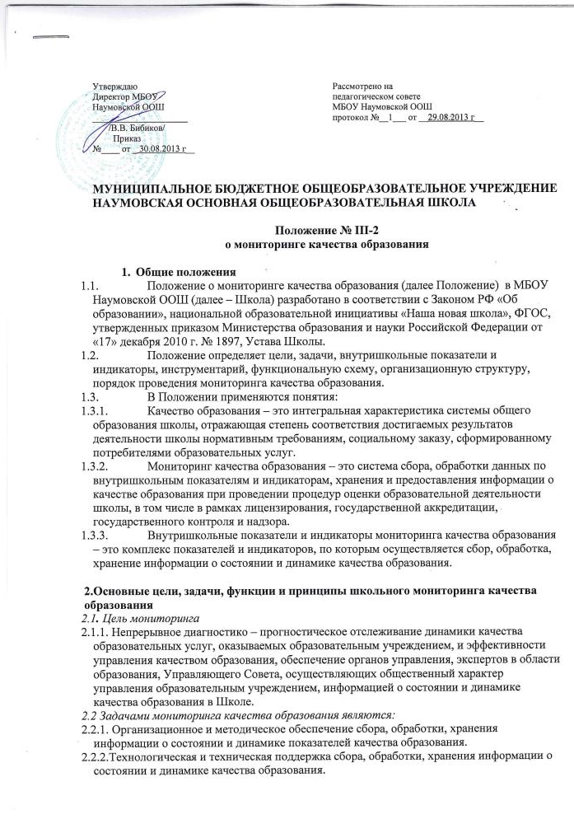

.
2.2.3. Проведение сравнительного анализа и анализа факторов, влияющих на динамику качества образования.
2.2.4. Своевременное выявление изменений, происходящих в образовательном процессе, и факторов, вызывающих их.
2.2.5. Осуществление прогнозирования развития важнейших процессов на уровне Школы. Предупреждение негативных тенденций в организации образовательного процесса.
2.2.6. Оформление и представление информации о состоянии и динамике качества
образования.
2.3. Функциями мониторинга качества образования являются:
2.3.1. Сбор данных по Школе в соответствии с муниципальными показателями и индикаторами мониторинга качества образования;
2.3.2. Получение сравнительных данных, выявление динамики и факторов влияния на динамику качества образования;
2.3.3. Определение и упорядочивание информации о состоянии и динамике качества образования в базе данных школы;
2.3.4. Координация деятельности организационных структур, задействованных в процедурах мониторинга качества образования, и распределение информационных потоков в соответствии с их полномочиями.
2.4. Основными принципами мониторинга качества образования
2.4.1. Приоритет управления – это нацеленность результатов мониторинга качества образования на принятие управленческого решения.
2.4.2. Целостность – это единый последовательный процесс мониторинга качества образования, экспертизы соответствия муниципальным нормативам показателей качества образовательного учреждения, принятия управленческого решения.
2.4.3. Оперативность – это сбор, обработка и представление информации о состоянии и динамике качества образования для оперативного принятия управленческого решения.
2.4.4. Информационная открытость – доступность информации о состоянии и динамике качества образования для органов местного самоуправления, осуществляющих управление, экспертов в области образования, в том числе представителей Управляющего Совета и общественности.
2.5. Изучение состояния документации на основании сформированных в ИС ЭЖ отчетов.
Темы контроля, которые будут проводится через отчеты ЭЖ:
- проверка своевременности отражения в журнале занятий;
- проверка своевременности выставления отметок;
- проверка наполняемости отметок (в течение отчетного периода);
- проверка отражения посещаемости занятий;
- проверка выполнения учебной программы;
- проверка заполнения раздела домашних заданий;
- проверка домашних заданий на соответствие возрастным особенностям обучающихся, требованиям по содержанию и объему;
- учет замененных и пропущенных уроков (занятий).
Администрация ОО, имеет возможность получить из Системы аналитическую и статистическую отчетности об уровне освоения обучающимися основных образовательных программ начального общего и основного общего образования («Электронный журнал/дневник»):
- отчетность по результатам освоения образовательных программ (количество итоговых оценок (отметок) за отчетный период (не ниже «3» - «удовлетворительно») / количество обучающихся в классе X 100%) по:
- обучающемуся;
- классу.
- отчетность на основе результатов выполнения контрольных работ в рамках внутреннего мониторинга качества образования (внутришкольного контроля).
- отчетность о пропущенных уроках (занятиях) с указанием тем программного материала по каждому обучающемуся для реализации комплексных, индивидуально ориентированных коррекционных мероприятий.
- отчетность о неудовлетворительных оценках (отметках) с указанием тем программного материала по каждому обучающемуся для реализации комплексных, индивидуально ориентированных коррекционных мероприятий.
- отчетность о полноте и своевременности заполнения электронных журналов/дневников для администрации образовательного учреждения для осуществления контроля за ведением электронных журналов успеваемости и дневников обучающихся.
- Отчетность о выполнении учебных планов учреждением по всем профилям обучения.
  - ЭЖ И ЭД позволяет контролировать своевременность информирования родителей (законных представителей) обучающихся о ходе и содержании образовательного процесса, а также об оценках успеваемости обучающихся:
- предоставление информации об учебном процессе и его результатах в электронной и бумажной форме для различных категорий пользователей.
- получение предусмотренной в рамках услуги информации родителями
(законными представителями) обучающихся через веб-интерфейс персонального кабинета в ЭЖД, в том числе в виде рассылки по электронной почте и SMS;
- просмотр данных об успеваемости, расписании занятий, замене и переносе уроков, графике проведения контрольных работ в рамках отчетного периода, о педагогах, работающих с классом, учебной группой, учебным потоком или обучающимся по индивидуальному учебному плану, о графике каникул, о выданных домашних заданиях, о рекомендациях педагогов через веб-интерфейс персонального кабинета в информационной системе «Электронный журнал/дневник»;
- формирование выписок в бумажной форме из «Электронного журнала/дневника» для предоставления их родителям (законным представителям) обучающихся, не имеющим доступа к средствам вычислительной техники и интернету, либо отказавшимся от получения информации в электронной форме;
Контролирует регистрацию факта ознакомления гражданина со сведениями электронного дневника.

3. Участники мониторинговых исследований.
3.1. Мониторинг сопровождается инструктированием - обучением участников УВП по вопросам применения норм законодательства на практике и разъяснением положений нормативных правовых актов.
3.2. Общее методическое руководство организацией и проведением мониторинга осуществляет директор школы в соответствии с законом РФ «Об образовании», Конвенцией о правах ребенка, Уставом Школы и локальных правовых актов.
3.3. Школа проводит мониторинговые мероприятия силами своих специалистов, имеющих соответственное образование, обладающих необходимой квалификацией.
3.3.1. аналитико-статистическая группа: директор Школы, его заместители, руководители методических объединений (организация сбора информации с последующим анализом);
3.3.2. творческая группа педагогов (составители текстов контрольных работ, тестов по предметам);
3.3.3. социологическая группа: классные руководители, психолог-педагог, (психодиагностика, социологические исследования и анализ данных).
3.4. По поручению директора могут осуществлять мониторинг другие специалисты, обладающие необходимой квалификацией и компетенцией
3.5. Администрация Школы по решению педагогического совета вправе обратиться в Пролетарский РОО, научные и методические учреждения за помощью в организации проведения мониторинговых исследований. Оплата труда привлекаемых к проведению мониторинга педагогических работников может осуществляться из 25% фонда доплат согласно положению «О доплатах и надбавках» и в рамках благотворительности.
  - Объекты мониторинга
3.6.1. Образовательная среда:
- контингент обучающихся школы;
- кадровое (педагогическое) обеспечение образовательного процесса;
3.6.2. Обучающийся:
- степень адаптации к обучению обучающихся 1-х, 5-х классов;
- уровень обучаемости обучающихся;
- уровень обученности обучающихся (по всем предметам);
- уровень сформированности общеучебных умений и навыков;
- уровень воспитанности обучающихся;
- уровень личностного развития обучающихся;
- уровень работы с одарёнными детьми;
- степень удовлетворённости обучающихся образовательным процессом в школе;
- модель выпускника, уровень её достижения обучающимися школы (по ступеням обучения).
3.6.3. Педагогические работники:
- уровень профессиональной компетентности;
- качество и результативность педагогической работы;
- уровень инновационной деятельности;
- анализ педагогических затруднений;
- самообразовательная деятельность.
3.6.4. Образовательный процесс:
- сведения по выполнению всеобуча;
- анализ стартового, промежуточного и итогового контроля за уровнем учебных достижений обучающихся;
3.6.5. Социально-психологическое сопровождение учебно-воспитательного процесса:
- социальный паспорт класса;
- психологическая диагностика;
- профилактическая работа;
- коррекционная работа.
  - Виды мониторинга
3.7.1. По этапам обучения: входной, промежуточный, итоговый.
3.7.2. По временной зависимости: ретроспективный, текущий, опережающий.
3.7.3. По частоте процедур: разовый, периодический, систематический.
3.7.4. По формам объективно-субъектных отношений: самоконтроль, взаимоконтроль, внешний контроль.
3.8. Предметом мониторинга является качество образования как системообразующий фактор образовательного учреждения и факторы его обеспечения.

4. Периодичность и виды мониторинговых исследований.
4.1. Периодичность и виды мониторинговых исследований качества образования определяются необходимостью получения объективной информации о реальном состоянии дел в образовательном учреждении.
4.2. План-график, по которому осуществляются мониторинг, доводятся до всех участников учебного процесса образовательного учреждения в течение месяца (на планерках, собраниях, совещаниях и т. д.).
4.3. Продолжительность тематических, либо комплексных проверок не должна превышать
5-10 дней. Члены коллектива Школы должны быть предупреждены о предстоящей проверке. В исключительных случаях оперативный мониторинг возможен без предупреждения.
4.4. Для осуществления комплексного мониторинга формируется рабочая группа специалистов, издается приказ о сроках проверки, определении темы проверки, установлении сроков представления итоговых материалов, разрабатывается и утверждается план.
4.5.План устанавливает особенности данного вида мониторинга и должен обеспечить достаточную информированность и сравнимость результатов мониторинга для подготовки справки (итогового документа) по отдельным разделам деятельности образовательного учреждения или должностного лица.
4.6.В ходе проведения мониторинга и после его окончания специалисты, осуществляющие мониторинг, при необходимости проводят инструктирование членов учебно-воспитательного процесса по вопросам, относящимся к предмету проверки. Результаты проведенного мониторинга доводятся до сведения педколлектива.
4.7.В Школе осуществляется краткосрочный и долгосрочный мониторинг.
4.7.1. Краткосрочный ориентирован на промежуточные результаты качества образования.
4.7.2. Долгосрочный ориентированный на реализацию Программы развития школы.

5. Модель мониторинга
5.1. Первый этап – нормативно-установочный.
5.1.1. разработка локальных актов, сопровождающих мониторинг;
5.1.2. определение целей и задач педагогического мониторинга;
5.1.3.определение основных показателей и критериев;
5.1.4. выбор способа установления реальных достижений обследуемого объекта, выбор инструментария.
5.2. Второй этап - информационно-диагностический.
5.2.1. сбор информации с помощью подобранных методик (наблюдение, интервьюирование, опросы устные и письменные, изучение директивных, нормативных, инструктивных, методических и других вопросов).
5.3. Третий этап - аналитический:
5.3.1. анализ результатов проведенной работы, оценка состояния объекта мониторинга, сопоставление его с «нормативными показателями», установление причины отклонений на основе логического анализа, разработка стратегии коррекционно-развивающей работы.
5.4. Четвертый этап - итогово-прогностический (завершающий).
5.4.1. оценка состояния объекта мониторинга с помощью разнообразных диагностических приемов;
5.4.2. сопоставление полученных результатов с первоначальными;
5.4.3. выводы, умозаключения о соответствии избранных целей и задач педагогического мониторинга полученным результатам педагогической деятельности;
5.4.4. определение эффективности проведенной работы на основе логического анализа.

6. Права и ответственность участников мониторинговых исследований качества образования
6.1. Субъекты учебно-воспитательного процесса школы имеют право на конфиденциальность информации.
6.2. Лица, осуществляющие мониторинг, имеют право на публикацию данных с научной или научно-методической целью.
6.3. За качество мониторинга несут ответственность:
6.3.1. за дидактический мониторинг – заместитель директора по учебной работе;
6.3.2. за воспитательный мониторинг - заместитель директора по воспитательной работе;
6.3.3. за психолого-педагогический мониторинг – классный руководитель;
6.3.4.за медицинский мониторинг – медицинский работник, классный руководитель;
6.3.5. за управленческий мониторинг – директор школы.

